太白县黄柏塬镇2019年部门综合预算说明

一、部门主要职责及机构设置
（一）执行法律政策，坚持依法行政。贯彻执行国家法律法规及党和国家的方针政策，贯彻执行上级党组织及本级党代会、人代会决议，执行上级国家行政机关的决定和命令，发布决定和命令。加强政权建设和党风廉政建设，坚持依法行政，推进民主政治发展。
（二）促进经济发展，增加农民收入。做好镇村发展规划，培育主导产业，推动产业结构调整，提高农业综合生产能力。建立新型农业社会化服务体系，发展农民专业合作组织，提高农产品质量安全水平。稳定和完善村基本经营制度，探索集体经济有效实现形式，引导农民珍惜土地、增加投入，发展集约经营，落实强农惠农政策措施，确保农民收益。促进民营经济发展，引导农民多渠道转移就业，增加农民收入，不断提高人民生活水平。
（三）强化公共服务，着力改善民生。落实计划生育基本国策，推进优生优育，促进农村义务教育发展，推动农村公共卫生体系和基本医疗体系建设，丰富农民群众文化生活，发展农村体育事业，培养社会主义新型农民，做好防灾减灾，五保供养、优抚安置、低保、扶贫救济、养老保险和其他社会救助工作。组织开展农村老龄服务。加强农村残疾预防和残疾人康复工作。组织开展农村基础设施建设，改善农民生产生活条件。做好外出务工人员技能培训服务工作，促进城乡劳动者平等就业。完善农村公共服务，形成管理有序，服务完善、文明祥和的社会生活共同体。
（四）加强社会管理，维护农村稳定。加强民主法治宣传教育。加强社会治安综合治理，完善农村治安防控体系，保障人民生命财产安全。做好农村信访工作，畅通诉求渠道，及时掌握社情民意，排查化解矛盾纠纷，妥善处理人民内部矛盾。建立健全农村应急管理体制，提高危机处置能力。依法管理宗教事务，反对和制止利用宗教和宗教势力干预农村公共事务。协助县级有关部门做好国土资源、安全生产、市场监管、劳动监察、环境保护等方面的工作。保证社会公正，维护社会秩序和社会稳定。
（五）推动基层民主，促进农村和谐。加强农村党的基层组织建设、农村基层干部队伍建设、农村党员队伍建设。做好镇人大、群团、国防教育、兵役、民兵等工作。指导村民自治，完善民主议事制度，推进村务公开、财务公开，引导农民有序参与村级事务管理、推动农村社区建设，依法促进社会组织健康发展，增强社会自治功能。
（六）完成上级党委、政府交办的其他工作。
根据上述职责，黄柏塬镇机关内设6个综合办公室，包括：党政办公室（财政所）、经济发展（市场监督）办公室（国土资源管理所、安全生产监督管理站）、社会事务管理办公室、综治维稳办公室（司法所）、宣传科教文卫办公室、人大主席团办公室；设置机关直属事业机构6个，包括：公用事业服务站、经济综合服务站、畜牧兽医技术推广站、社会保障服务站、食品药品监督管理所、黄柏塬原生态风景区管理委员会。
二、2019年度部门工作任务
（一）深入贯彻特色社会主义思想。把深入学习贯彻习近平新时代中国特色社会主义思想、省市县重要会议精神作为当前和今后一个时期理论学习工作的重要组成部分。组织集体学习、邀请专家学者来镇开展专题讲座、例会学习、组织干部教育培训、开展学习讨论座谈会等，往实里学，往深入走，切实把思想教育作为增强干部能力的有效途径。
（二）抓好经济社会发展。保障改善民生是基层党委、政府的重要任务，把保障和改善民生作为最大的民心工程认真落实到基层。紧紧扭住招商引资不动摇，广泛联系企业客商，力争引进规模企业到镇投资兴业，推荐合适企业考察落户。
（三）推进重点任务落实。坚决做好脱贫攻坚、生态环保、扫黑除恶、基层党建、作风建设等重点工作，配合好交办任务整改完善，着力解决群众反映有关切身利益的问题，建立有效机制，紧盯全部环节，全程跟踪推进，确保整改工作不折不扣地落到实处。
（四）做好综治信访维稳。一是大力拓宽平安创建领域，强力推进“平安建设”宣传活动。二是切实加强综治基础建设和群防群治建设，建立健全治安防控网络。三是始终坚持严打整治斗争，不断加强人民群众的安全感。四是认真抓好矛盾纠纷排查调处工作，把不稳定因素消灭在萌芽状态。五是继续做好信访工作，解决群众合理诉求，为经济社会发展保驾护航。
（五）强化安全生产。一是进一步强化安全意识，深入细致抓好安全生产工作，保持社会和谐稳定、促进经济社会发展。二是紧抓重点领域，持续加大隐患排查整治力度，有针对性地组织开展安全生产大排查行动，严厉打击各类非法违法、违规违章生产经营建设行为。
三、部门预算单位构成
从预算单位构成看，本部门的部门预算包括部门本级（机关）预算和所属事业单位预算。
纳入本部门2019年部门决算编制范围的二级决算单位共有8个，包括：
序 号 | 单位名称 | 性 质
1 | 太白县黄柏塬镇人民政府（机关） | 行政单位
2 | 黄柏塬镇党委 | 行政单位
3 | 黄柏塬镇财政管理所 | 行政单位
4 | 黄柏塬镇公用事业服务站 | 一类公益事业
5 | 黄柏塬镇社会保障服务站 | 一类公益事业
6 | 黄柏塬镇经济综合服务站 | 一类公益事业
7 | 黄柏塬镇畜牧兽医技术推广站 | 一类公益事业
8 | 黄柏塬镇食品药品监督管理所 | 一类公益事业
9 | 黄柏塬原生态风景区管理委员会 | 一类公益事业
四、部门人员情况说明
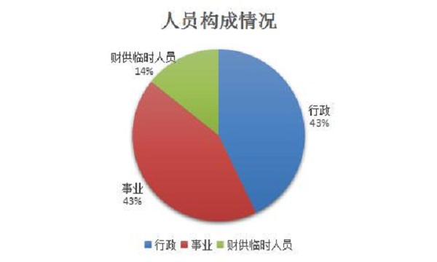
截至2018年底，本部门人员编制40名，其中：行政编制21名，事业编制19名；实有人员42人，其中：行政18人，事业18人，财供临时人员6人。
五、部门国有资产占有使用及资产购置情况说明
截至2018年9月30日，本部门所属预算单位共有车辆1辆，无单价20万元以上的设备。2019年部门预算没有安排购置车辆及单价20万元以上的设备。
截至2018年底，本部门所属预算单位固定资产总额1234.41万元，房屋及构筑物932.89万元、通用设备152.89万元、专用设备0万元、交通用具56.96万元，部门国有资产全部在使用阶段。
六、部门预算绩效目标说明
2019年本部门预算实现了绩效目标管理全覆盖，涉及一般公共预算当年拨款469.5896万元。其中：包含列入部门预算的专项业务经费23.35万元。
七、2019年部门预算收支说明
(一)收支预算总体情况。
2019年本部门预算收入469.5896万元，全部为一般公共预算拨款收入，较上年431.5795万元增加38.0101万元，同比增长8.8%，主要原因是人员增加及正常调资晋档。
2019年本部门预算支出469.5896万元，全部为一般公共预算拨款支出，较上年431.5795万元增加38.0101万元，同比增长8.8%，主要原因是人员增加、工资福利支出及商品和服务支出增加。
(二)财政拨款收支情况。
2019年本部门财政拨款收入469.5896万元，全部为一般公共预算拨款收入，较上年431.5795万元增加38.0101万元，主要原因是人员增加及正常调资晋档。
2019年本部门财政拨款支出469.5896万元，全部为一般公共预算拨款支出，较上年431.5795万元增加38.0101万元，主要原因是人员增加、工资福利支出及商品和服务支出增加。
(三)一般公共预算按款支出明细情况。
1.一般公共预算当年拨款规模变化情况。
2019年本部门一般公共预算拨款支出469.5896万元，较上年431.5795万元增加38.0101万元，主要原因是人员增加、工资福利支出及商品和服务支出增加。
2.支出按功能科目分类的明细情况。
本部门2019年一般公共预算支出469.5896万元，其中：
（1）代表工作（2010108）2.05万元，与上年持平。
（2）行政运行（政府办公厅（室）及相关机构职务）（2010301）141.2234万元，较上年140.2772万元增加0.9462万元，原因为政府人员增加、正常调资晋档。
（3）事业运行（发展与改革事务）（2010450）17.9419万元，上年未单独列支此项。
（4）行政运行（财政事务）（2010601）11.6664万元，较上年10.6064万元增加1.06万元，原因为财政所人员工资福利正常上涨。
（5）行政运行（党委办公厅（室）及相关机构职务）（2013101）55.3009万元，较上年50.0721万元增加5.2288万元，原因为镇党委人员正常调资晋档。
（6）其他党委办公厅（室）及相关机构事务支出（2013199）5万元，与上年持平。
（7）事业运行（市场监督管理事务）（2013850）8.9237万元，上年未单独列支此项。
（8）其他一般公共服务支出（2019999）41.2872万元，较上年33.5765万元增加7.7107万元，原因为公用事务服务站人员工资正常调资晋档。
（9）其他文化和旅游支出（2070199）50.8174万元，上年未单独列支此项。
（10）机关事业单位基本养老保险缴费支出（2080505）42.6831万元，较上年40.8690万元增加1.8141万元，原因为部门人员整体增加。
（11）机关事业单位职业年金缴费支出（2080506）17.0731万元，较上年16.3477万元增加0.7254万元，原因为部门人员整体增加。
（12）其他社会保障和就业支出（2089901）18.3223万元，较上年14.8884万元增加3.4339万元，原因为社会保障服务站人员工资正常调资晋档。
（13）事业运行（农业）（2130104）16.3442万元，较上年21.2814万元减少4.9372万元，原因为人员经费减少。
（14）对村民委员会和村党支部的补助（2130705）40.956万元，较上年54.28万元减少13.324万元，原因为本部门下属村组织由5个村合并为3个村，村干部人数减少、村级办公经费减少。

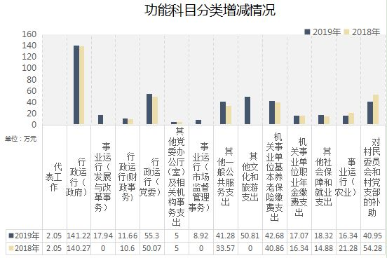
3.支出按经济科目分类的明细情况。
（1）支出按照部门预算支出经济分类的类级科目说明
2019年本部门一般公共预算拨款人员经费支出420.5196万元，较上年人员经费支出391.8295万元增加28.6901万元，原因是人员工资提标及正常晋级晋档。
2019年本部门一般公共预算拨款公用经费支出25.72万元，较上年公用经费支出12.7万元增加13.02万元，原因是人员增加引起公用经费增加。
2019年本部门一般公共预算拨款项目支出23.35万元，较上年项目支出27.05万元减少3.7万元，原因是由于村干部人数减少、村级办公经费减少，导致专项业务经费减少。
工资福利支出（301）383.4576万元，全部为人员经费支出，较上年344.6875增加38.7701万元，同比增长11.25%，原因为机关行政、事业单位人员工资正常晋升。
商品和服务支出（302）49.07万元，较上年39.75万元增加9.32万元，同比增长23.45%，原因为新增人员商品服务支出增加。
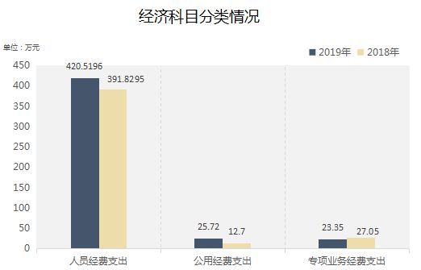
对个人家庭补助37.062万元，全部为人员经费支出，较上年47.142万元减少10.08万元，同比减少21.38%，原因为村干部人数及经费减少。

（2）支出按照政府预算支出经济分类的类级科目说明
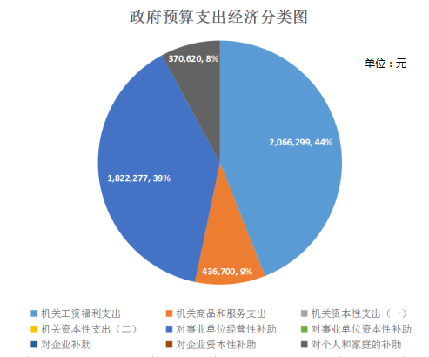
2019年本部门一般公共预算支出469.5896万元，其中：机关工资福利支出（501）206.6299万元；机关商品和服务支出（502）43.67万元；机关资本性支出（一）（503）0万元；机关资本性支出（二）（504）0万元；对事业单位经营性补助（505）182.2277万元；对事业单位资本性补助（506）0万元；对个人和家庭的补助（509）37.062万元，其他支出（599）0万元。因 2019 年部门预算中首次批复政府经济分类科目，与上年不形成对比。
(四)政府性基金预算支出情况。
2019年本部门无政府性基金预算收支，并已公开空表。
(五)国有资本经营预算拨款收支情况。
本部门无国有资本经营预算按款收支，并已公开空表。
(六)“三公”经费等预算情况。
2019年本部门“三公”经费预算支出2万元，全部为公务用车运行维护费，与上年相同。
2019年度会议费预算支出1万元，与上年相同。
2019年度培训费0万元，与上年相同。
(七)机关运行经费安排情况。
本部门2019年机关运行经费预算安排25.72万元，较上年12.7万元增加13.02万元，原因为人员增加以及本年在商品服务中增加其他交通费用支出。
(八)政府采购情况。
2019年本部门政府采购预算共4万元，全部为政府采购货物类预算，上年未预算政府采购。
八、专业名词解释
（一）机关运行经费：指行政单位和参照公务员法管理的事业单位使用一般公共预算财政拨款安排的日常公用经费支出。
（二）基本支出：指为保障机构正常运转、完成日常工作任务而发生的各项支出。
（三）项目支出：指单位为完成特定的行政工作任务或事业发展目标所发生的各项支出。
（四）“三公”经费：指部门使用一般公共预算财政拨款安排的因公出国（境）费、公务用车购置及运行费和公务接待费支出。
附件：黄柏塬镇2019年部门预算公开表.xls

太白县黄柏塬镇人民政府
2019年2月12日

